Станция «Песенная»
Спойте 1, 2 и 3 куплет песни «В лесу родилась ёлочка». В третьем куплете есть подсказка – это одушевлённое имя существительное, которое поётся только 1 раз и не повторяется
1.В лесу родилась елочка,
В лесу она росла,
Зимой и летом стройная, зеленая была.
Зимой и летом стройная, зеленая была.

2. Метель ей пела песенку:
"Спи, елочка, бай-бай!"
Мороз снежком укутывал:
"Смотри, не замерзай!"
Мороз снежком укутывал
"Смотри, не замерзай!"

3.Трусишка зайка серенький
Под елочкой скакал.
Порою волк, сердитый волк, рысцою пробегал.
Порою волк, сердитый волк, рысцою пробегал.

Ответ: Зайка. найди зайку и получи задание

Станция «Внимательная»
Задание. Найди пару и прочитай слово где лежит следующее задание

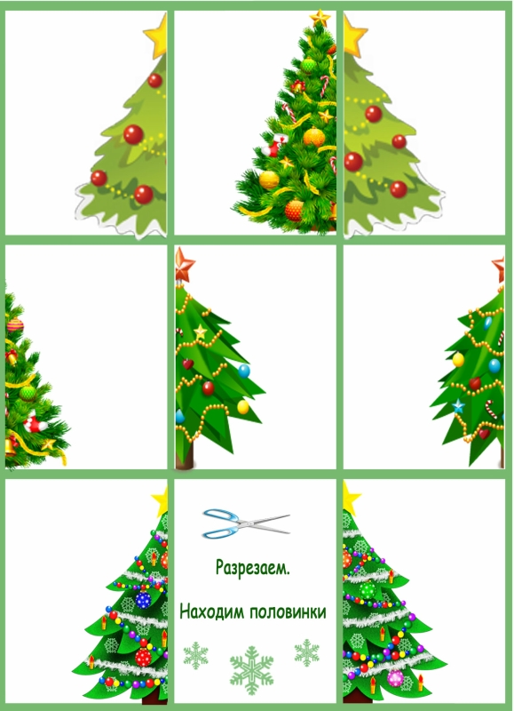

Ответ: СТОЛ

Станция «Снежная»
Задание: Одна из снежинок решила подсказать тебе, где искать следующую записку. Отыщи свою помощницу на рисунке – у нее нет пары! Найди её в комнате



Станция «Лишнее»

Подсказка из тайника, где приклеена снежинка.
Задание: «Тебе не кажется, что здесь есть лишний предмет? Думаю, что ты быстро его отыщешь! Именно он и укажет тебе, куда двигаться дальше.»

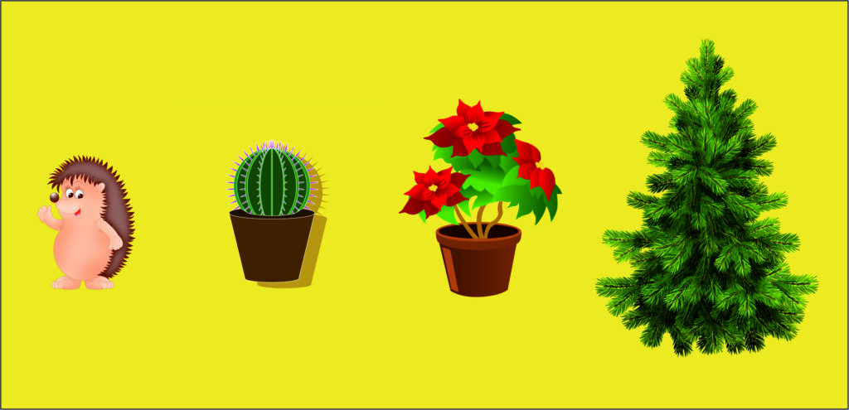

Станция «Снеговик»
Эта подсказка от Снеговика. Нужно отгадать загадку!
«Эта странная вещичка
Так похожа на ежа.
Только без нее, дружочек,
Волосам будет беда!»

Станция «Вкусная»
«Этот новогодний фрукт
Очень любят все вокруг.
Яркий, сочный, ароматный.
Может кислый, может сладкий.
Ты скорей его найди
И подсказку получи!» (Найди мандарин на столе)

Станция «Путаница»
Задание: «Шарики раскатились в разные стороны. Повесь их на свое место и узнаешь, где искать дальше.»
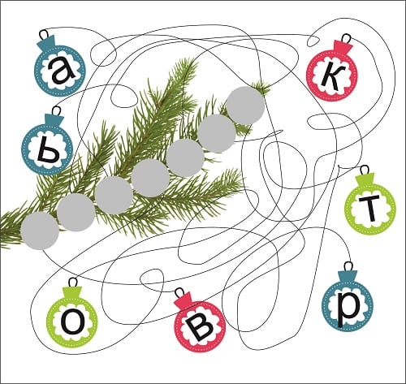

Станция «Смекалистая»
Задание: Разгадайте ребусы по теме «Новый год»

 (метель)

 (снегурочка)

 (елочка)

 (снежинка)

 (сосулька)

 (подарки)

 (мороз)

 (гирлянды)

 (мишура)

Станция «Загадочная»
Следующий конверт с заданием получают у главы семьи.

Термометр показывает плюс 15 градусов. Сколько градусов покажут два таких термометра? (15)
Ребёнок моего отца, мне не брат. Кто это? (Сестра)
Меня зовут Юра. У моей сестры только один брат. Как зовут брата моей сестры? Юра)
Знаменитый фокусник говорит, что может поставить бутылку в центре комнаты и вползти в неё. Как это? (Вползти в комнату может каждый)
Один шофёр не взял с собой водительские права. Был знак одностороннего движения, но он двинулся в обратном направлении. Полицейский это видел, но не остановил его. Почему? (Шофёр шёл пешком)
Может ли дождь лить два дня подряд? (Нет, между ними - ночь)
Что всегда увеличивается и никогда не уменьшается? (Возраст)
Когда чёрной кошке лучше всего пробраться в дом? (Когда дверь открыта)
К тебе пришли гости, а в холодильнике - бутылка лимонада, пакет с ананасовым соком и бутылка минеральной воды. Что ты откроешь в первую очередь? (Холодильник)
Каким гребешком нельзя расчесаться? (Петушиным)
В каком месяце 28 дней? (В каждом месяце ест 28-е число)
Что сырым не едят, а сварят - выбросят? (Лавровый лист)
Что станет с красным мячиком, если он упадёт в Чёрное море? (Он намокнет)
Какой нос не чувствует запаха? (Нос ботинка или сапога, носик чайника)
Тебе дано, а люди пользуются. Что это? (Имя)
Может ли страус назвать себя птицей? (Нет, так как он не умеет говорить)
Что можно увидеть с закрытыми глазами? (Сон)
Как долго можно идти в лес? (До середины леса, дальше уже выходишь из леса)
Летела стая уток: две впереди, две позади, одна посередине и три в ряд. Сколько их всего?(Три)
В каком веке были рождены ваши родители? (в 20-м)
Шли столбцом сын с отцом да дед с внуком. Сколько их? (Трое)
Шёл муж с женой, брат с сестрой да шурин с зятем. Много ли всех? (Трое)

Станция «Поздравительная»
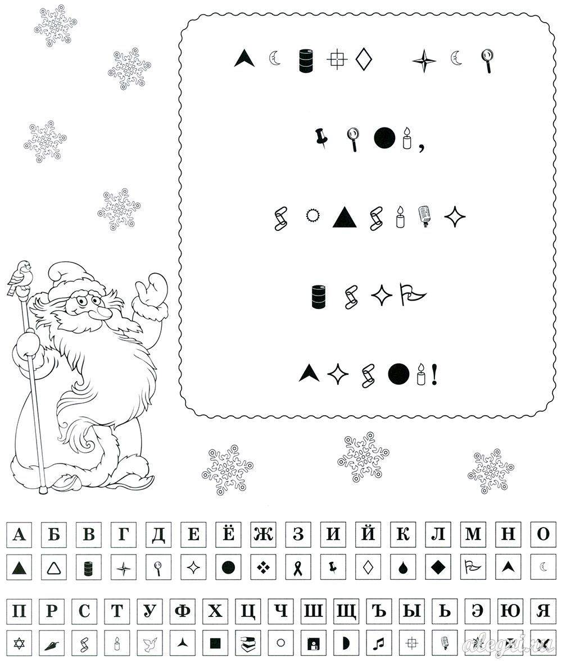
Станция «Конечная»
По плану дома найти где спрятаны новогодние подарки для всех членов семьи.

